UNIVERSIDAD INTERNACIONAL SAN ISIDRO LABRADOR
ESCUELA DE EDUCACIÓN
SEDE BUENOS AIRES

Artículo Especializado para obtener el grado de Maestría Profesional en Administración Educativa

Gestión educativa y participación familiar para mejorar el rendimiento académico en primaria
Institución educativa La Navidad, circuito escolar 09 y Dirección Regional de Enseñanza Grande de Térraba, periodo de ejecución III cuatrimestre, año 2025

Proponente:
Patricia Fallas Badilla

Osa, febrero, 2026.
Patricia Fallas Badilla¹

Resumen.
La presente investigación tuvo como objetivo analizar cómo la gestión educativa promueve la participación familiar y su incidencia en el rendimiento académico del estudiantado de primaria en el Centro Educativo La Navidad. El estudio se desarrolló bajo un enfoque cuantitativo, con un diseño descriptivo. La población participante estuvo conformada por la totalidad del personal docente y administrativo de la institución. Como instrumento de recolección de datos se utilizó un cuestionario estructurado tipo Likert, aplicado mediante la plataforma Google Forms. Los resultados evidenciaron que, aunque existe reconocimiento del valor de la participación familiar y la gestión educativa, las acciones institucionales se implementan de manera parcial y no sistemática. Asimismo, se identificó una participación familiar irregular, asociada a limitaciones en la comunicación escuela–hogar. Se concluye que una gestión educativa articulada y contextualizada constituye un factor clave para fortalecer la participación familiar y mejorar el rendimiento académico en contextos rurales.

Palabras clave: gestión educativa, participación, rendimiento, primaria, familia.

Abstract.
The present research aimed to analyze how educational management promotes family participation and its impact on the academic performance of primary school students at Centro Educativo La Navidad. The study was conducted using a quantitative approach with a descriptive design. The participant population consisted of the entire teaching and administrative staff of the institution. A structured Likert-type questionnaire was used as the data collection instrument and was administered through the Google Forms platform. The results showed that, although there is recognition of the value of family participation and educational management, institutional actions are implemented in a partial and non-systematic manner. In addition, irregular family participation was identified, associated with limitations in school–home communication. It is concluded that articulated and contextualized educational management constitutes a key factor in strengthening family participation and improving academic performance in rural contexts.

Keywords: educational management, participation, performance, primary, family.

¹Patricia Fallas Badilla: Actualmente labora como docente de inglés en la Escuela La Navidad en la Dirección Regional de Educación Grande del Térraba. Con 13 años de experiencia docente. E-mail: patrimar307@hotmail.com

La presente investigación se justifica en la necesidad de fortalecer los procesos de gestión educativa y participación familiar como elementos determinantes para la mejora del rendimiento académico en el nivel de primaria, específicamente en el Centro Educativo La Navidad, ubicado en el Circuito 09 de la Dirección Regional Grande de Térraba. En esta institución se ha observado que los resultados de aprendizaje de los discentes guardan una estrecha relación con el grado de involucramiento de las familias y con las estrategias de gestión institucional que promueven su participación en el proceso educativo.
Por esta razón, el tema se vincula directamente con la línea de investigación “Calidad educativa como factor de transformación”, establecida por la UISIL, al buscar comprender y potenciar las acciones institucionales que impactan de manera positiva la calidad del proceso educativo. En ese sentido, el estudio pretende aportar insumos que orienten la toma de decisiones institucionales y promuevan una educación más efectiva, participativa y transformadora.
Los resultados del diagnóstico aplicado al personal docente evidenciaron que, aunque existe una actitud positiva hacia la colaboración con las familias, la participación familiar es irregular y no siempre se articula con las acciones de gestión institucional. Entre las principales debilidades identificadas destacan la falta de estrategias sistemáticas de comunicación escuela–hogar, la escasa asistencia de algunos padres a reuniones y la limitada coordinación entre docentes y familias para dar seguimiento al progreso académico de los estudiantes.
Sin embargo, los participantes también reconocieron que cuando las familias muestran mayor involucramiento y apoyo emocional en casa, se evidencian mejores resultados de aprendizaje y mayor motivación en el alumnado. Estos hallazgos confirman la necesidad de implementar estrategias de gestión educativa participativa que fortalezcan los vínculos entre escuela y comunidad, con el fin de elevar la calidad del proceso de enseñanza-aprendizaje y consolidar una cultura de colaboración.
A partir de los hallazgos mencionados y de la realidad que vive el centro educativo, se plantea el siguiente problema de investigación, que orienta el desarrollo del presente estudio: ¿De qué manera la gestión educativa promueve la participación familiar en el proceso de aprendizaje en la Escuela La Navidad? ¿Qué estrategias institucionales podrían fortalecer la comunicación y el acompañamiento de las familias para mejorar el rendimiento académico del estudiantado? ¿Cómo puede la gestión educativa transformarse en un factor de impulso para una educación de mayor calidad y participación comunitaria?
Estas preguntas permiten delimitar el problema de investigación, centrado en la necesidad de comprender cómo la gestión institucional puede articularse con las familias para elevar los resultados académicos y fortalecer el sentido de corresponsabilidad educativa. A pesar de los esfuerzos que realiza el centro educativo para involucrar a la comunidad, persisten debilidades en la planificación de estrategias sostenidas de comunicación, seguimiento académico y participación de los padres y madres. Esta situación genera una brecha entre la gestión administrativa y la práctica pedagógica, la cual incide directamente en el rendimiento escolar de los discentes.
En atención a lo anterior, se hace necesario integrar estas inquietudes en una interrogante central que permita analizar de manera global la problemática identificada. Desde esta perspectiva, la investigación se orienta a comprender el papel de la gestión educativa como eje articulador de la participación familiar y su impacto en el rendimiento académico del estudiantado. En este sentido, se plantea la siguiente pregunta general de investigación: ¿cómo incide la gestión educativa en la promoción de la participación familiar para el mejoramiento del rendimiento académico de los estudiantes de primaria en el Centro Educativo La Navidad? Esta interrogante permite orientar el análisis del estudio y guiar la toma de decisiones institucionales para el fortalecimiento de la calidad educativa.
A partir de lo anterior, el propósito de la investigación se orienta a analizar las estrategias de gestión educativa que favorecen la participación familiar y contribuyen al mejoramiento del rendimiento académico en el nivel de primaria. Como objetivo general para la presente investigación se propone determinar cómo la gestión educativa y la participación familiar inciden en la mejora del rendimiento académico de los estudiantes del Centro Educativo La Navidad. A partir de este, se plantean dos objetivos específicos: Identificar las estrategias de gestión educativa implementadas en la institución para fortalecer la participación familiar en el proceso educativo y el segundo objetivo específico es analizar el grado de involucramiento de las familias y su influencia en el rendimiento académico de los estudiantes de primaria.
La presente investigación se desarrolla en la Escuela La Navidad, fundada en el año 1970. Según información recopilada en el propio centro educativo, los primeros pobladores e impulsores de su creación fueron los señores Rafael Abarca y Benito Villalobos, quienes, ante el crecimiento del pueblo y la necesidad de brindar educación a los niños y niñas del lugar, construyeron un pequeño rancho que funcionó como escuela. Con el paso de los años, la institución fue edificada nuevamente gracias al esfuerzo comunal y a la donación del terreno por parte del Instituto de Desarrollo Agrario (IDA). Su nombre, La Navidad, se debe a que su construcción coincidió con las festividades navideñas. Este origen, basado en el compromiso y la colaboración comunitaria, representa el punto de partida para comprender cómo la gestión educativa y la participación familiar continúan siendo pilares esenciales en el fortalecimiento de la calidad educativa actual.
En la actualidad, el Centro Educativo La Navidad pertenece al Circuito 09 de la Dirección Regional Grande de Térraba, en la provincia de Puntarenas, cantón Osa, distrito Piedras Blancas. Es una institución de dirección uno ubicada en la comunidad de Finca Alajuela, que atiende 54 estudiantes de nivel preescolar y primaria. Cuenta con dos docentes para I y II ciclos, seis de materias complementarias y una docente de preescolar. La comunidad se caracteriza por ser una zona rural con condiciones socioeconómicas medias y bajas, donde la principal actividad económica es la agricultura, especialmente el cultivo de palma aceitera. La asistencia de los padres de familia al centro educativo es limitada, pues muchos —incluidas las mujeres— trabajan en labores de coyoleo.
Con respecto a su ubicación geográfica, el Centro Educativo La Navidad se localiza a 2 km al oeste de la bomba de Chacarita y 1 km al norte, en la comunidad de Finca Alajuela, provincia de Puntarenas, cantón de Osa. Presenta una latitud aproximada de 8.7 y una longitud de 83.26. Se encuentra en una zona rural caracterizada por su baja densidad poblacional y condiciones socioeconómicas medias y bajas. El entorno natural es predominantemente agrícola, lo que influye en la dinámica familiar y escolar.
En cuanto al contexto educativo, la gestión institucional se concibe como un proceso estratégico orientado al cumplimiento de los objetivos pedagógicos, administrativos y comunitarios. Según Campó (2021), “el gestor de una Institución Educativa Pública o Privada planifica, coordina, ejecuta, controla y evalúa las necesidades y requerimientos de las actividades que se relacionan con la enseñanza y el aprendizaje entre los profesores, estudiantes y la comunidad educativa” (p. 80). Este enfoque permite comprender que el liderazgo institucional y la planificación estratégica son elementos claves para optimizar los procesos pedagógicos y administrativos, contribuyendo así al mejoramiento del rendimiento académico de los estudiantes. En este sentido, una gestión educativa efectiva no solo organiza recursos, sino que moviliza a toda la comunidad escolar hacia la consecución de metas comunes, y la mejora continua.
Por otra parte, la participación familiar en el contexto educativo constituye un componente esencial para fortalecer el proceso de enseñanza y aprendizaje, al promover la colaboración entre la escuela y el hogar. Este vínculo no solo favorece la comunicación y la confianza, sino que también potencia el desarrollo integral del estudiantado. En este sentido, Sucari et al. (2019) definen que “la participación de la familia en el ámbito escolar implica opinar, tomar ciertas decisiones proponer y discernir en los diversos espacios de la institución educativa.” (citado en Mendoza & Cárdenas, 2022, p.5). Tal como lo expresan los autores, la involucración de la familia no debe limitarse a un deber formal, sino asumirse como una acción consciente, voluntaria y responsable que fortalece la motivación, la disciplina y el compromiso académico de los discentes. Además, mejora el rendimiento académico y la consolidación de una gestión educativa de calidad.
En relación con el rendimiento académico, este se reconoce como un factor determinante y un indicador clave de la calidad y efectividad del proceso de enseñanza y aprendizaje. Según Cordero de Jiménez et al. (2023), “diversos factores influyen en el rendimiento académico, y a la vez es un indicador de calidad para medir la efectividad del proceso de enseñanza aprendizaje en el sistema de educación” (p. 448). Desde esta perspectiva, el rendimiento académico no depende únicamente de las capacidades individuales, sino también de condiciones institucionales, familiares y pedagógicas que inciden en la motivación y el desempeño del estudiantado.
En el caso particular del Centro Educativo La Navidad, factores como las limitaciones económicas, los escasos recursos materiales y el poco acompañamiento familiar influyen directamente en los logros de aprendizaje del estudiantado. Estas condiciones reflejan los desafíos que enfrentan las instituciones rurales para garantizar la equidad educativa y la continuidad del aprendizaje. Lo anterior evidencia que el rendimiento académico no puede analizarse de forma aislada, sino dentro de un entramado social y pedagógico donde la gestión educativa y la participación familiar resultan determinantes para la mejora continua.
Por otra parte, investigaciones como la de Amay et al. (2023), en su estudio de investigación Una revisión teórica de la gestión educativa y el involucramiento de padres de familia en los procesos educativos, publicado en la Revista Latinoamericana de Educación, realizaron un análisis bibliográfico sobre la relación entre la gestión educativa y la implicación de los padres en los procesos escolares. El propósito de la investigación fue describir cómo el liderazgo directivo y la planificación institucional contribuyen a generar espacios de colaboración escuela–familia. Los autores emplearon un enfoque cualitativo con revisión documental, analizando investigaciones publicadas entre 2015 y 2022. Los resultados mostraron que las instituciones con una gestión participativa presentan un mayor compromiso de las familias, lo cual repercute positivamente en la calidad educativa y en la mejora del aprendizaje de los estudiantes.
En la misma línea, Echeverría-Fernández y Obaco-Soto (2021), en su estudio titulado La participación de los padres y su incidencia en el rendimiento académico de los estudiantes, publicado en la Revista Científica Multidisciplinaria, analizaron cómo la implicación parental influye en los logros académicos del alumnado de primaria. El propósito de la investigación fue determinar la relación entre la asistencia de los padres a reuniones, el acompañamiento en tareas escolares y los resultados obtenidos por los estudiantes. Se utilizó un enfoque cuantitativo, con la aplicación de encuestas a una muestra de 120 padres y 30 docentes. Los resultados evidenciaron que los niños cuyos padres participan activamente en la vida escolar presentan un mejor rendimiento académico, mayor motivación y menor índice de ausentismo.
Por su parte, Prados y Muñoz (2024), en su investigación La relación familia-escuela en el contexto rural: Influencia de la etapa educativa, repetición de curso y rendimiento académico del alumnado, publicada en la Revista de Estudios Rurales y Educación, desarrollaron un estudio de tipo descriptivo con enfoque cuantitativo, orientado a identificar los niveles de participación familiar en diferentes etapas educativas. La muestra estuvo conformada por 300 estudiantes de zonas rurales y sus familias, lo que permitió un análisis amplio y representativo. Los resultados revelaron que la participación familiar es más activa en el nivel primario y tiende a disminuir en los niveles superiores, lo que impacta negativamente en el rendimiento. Los autores concluyen que las escuelas rurales requieren fortalecer sus estrategias de comunicación y gestión institucional para mantener el compromiso familiar a lo largo de todo el proceso educativo.
De igual forma, Gastello Mathews (2024), en el artículo Relación parental y rendimiento académico en estudiantes de primaria de una escuela pública de Lima, Perú, publicado en la Revista Internacional de Ciencias de la Educación, buscó establecer la relación entre el apoyo familiar y el desempeño académico del alumnado. El estudio se desarrolló bajo un enfoque cuantitativo con diseño correlacional, y la muestra estuvo integrada por 80 estudiantes de quinto y sexto grado de primaria. Se aplicaron cuestionarios validados a estudiantes y padres de familia. Los resultados confirmaron la existencia de una correlación positiva entre el acompañamiento parental, la comunicación afectiva y el rendimiento escolar, destacando que los estudiantes con mayor apoyo emocional muestran una actitud más positiva hacia el aprendizaje y logran un desempeño académico superior.
De acuerdo con los estudios analizados en el estado del arte, se refuerza la premisa de que una gestión educativa efectiva y una participación familiar constante constituyen factores complementarios que inciden directamente en la mejora del rendimiento académico de los discentes. Las evidencias empíricas revisadas entre 2021 y 2024 demuestran que la colaboración escuela–familia, impulsada por una gestión participativa y contextualizada, contribuye al desarrollo integral del estudiantado y al fortalecimiento de la calidad y el éxito educativo, tanto en entornos urbanos como rurales.
Método
El presente apartado describe el diseño metodológico del estudio, precisando el tipo y enfoque de investigación, la población participante, los instrumentos de recolección de datos y el procedimiento seguido para su aplicación. Asimismo, se detalla el criterio de análisis utilizado para procesar la información, con el fin de asegurar coherencia entre los objetivos planteados y las decisiones técnicas adoptadas.
Tipo de investigación
El presente estudio se desarrolla bajo un enfoque cuantitativo, ya que se orienta a analizar de manera objetiva las valoraciones y prácticas observables del personal docente en relación con la gestión educativa y la participación familiar. Este enfoque permite obtener datos numéricos y verificables, adecuados para describir tendencias institucionales y medir la frecuencia con que se presentan determinadas acciones educativas. Según Hadi et al. (2023), la investigación cuantitativa emplea “métodos numéricos y estadísticos para medir y analizar los datos” (p. 52), lo cual se ajusta al propósito del estudio y a la naturaleza de la información recolectada.
El diseño adoptado corresponde al tipo descriptivo, dado que la investigación busca identificar y caracterizar las dinámicas institucionales existentes en el Centro Educativo La Navidad, sin manipular variables ni alterar las condiciones naturales del contexto educativo. En este sentido, Guevara et al. (2020) consideran que este tipo de investigación tiene como objetivo “describir algunas características fundamentales de conjuntos homogéneos de fenómenos, utilizando criterios sistemáticos que permiten establecer la estructura o el comportamiento de los fenómenos en estudio” (p. 2), por lo que este diseño permite describir de forma sistemática y cuantificable las prácticas de gestión educativa y los niveles de participación familiar presentes en la institución, aportando información empírica relevante para la comprensión del fenómeno estudiado.
Aunque la investigación se enmarca dentro del enfoque cuantitativo, no se plantean variables manipulables, ya que el propósito no consiste en establecer relaciones de causa y efecto, sino en describir y analizar objetivamente las valoraciones del personal docente sobre la gestión educativa y la participación familiar. Este enfoque resulta pertinente para el contexto del Centro Educativo La Navidad, al permitir identificar patrones y frecuencias que inciden en el rendimiento académico del estudiantado, respaldando así la toma de decisiones pedagógicas y administrativas.
Participantes
La población participante estuvo conformada por el personal docente y administrativo del Centro Educativo La Navidad. Según Zúñiga et al. (2023) “la población se refiere al conjunto completo de individuos, elementos o fenómenos que comparten una característica común y son objeto de estudio” (p. 9746). Dado que se trata de una institución de dirección uno, se incluyó a la totalidad del personal activo: una docente de preescolar, dos docentes de I y II ciclos una de ellas con funciones directivas y seis funcionarios de materias complementarias, para un total de nueve participantes. Este enfoque censal permitió abarcar de manera integral la realidad institucional y obtener una visión completa sobre las dinámicas de gestión educativa y los mecanismos de participación familiar presentes en la escuela, garantizando la validez y representatividad de la información recopilada.
Los participantes poseen entre cinco y veinticinco años de experiencia profesional, lo que aporta una diversidad de perspectivas y enriquece la comprensión de las prácticas pedagógicas y organizativas propias del centro educativo. Esta variedad de trayectorias permite analizar las estrategias de gestión y participación familiar desde distintos niveles de experiencia y responsabilidad institucional. La selección de esta población se justifica por su implicación directa en los procesos de planificación, ejecución y evaluación escolar, garantizando la pertinencia y confiabilidad de la información obtenida durante la investigación.
Instrumentos/Materiales
Para la recolección de la información se utilizó un cuestionario estructurado tipo Likert de diez ítems, diseñado específicamente para el personal docente del Centro Educativo La Navidad. Su propósito fue identificar las valoraciones del profesorado respecto a la gestión educativa y al grado de participación familiar en los procesos de enseñanza y aprendizaje. Cada afirmación se calificó mediante una escala de cuatro puntos, donde 1 correspondió a “nunca” y 4 a “siempre”, lo que permitió medir cuantitativamente la frecuencia de las prácticas institucionales observadas.
El cuestionario fue elaborado considerando criterios de claridad, pertinencia y coherencia con los objetivos del estudio, lo que permitió la recopilación sistemática de datos cuantitativos relevantes para el análisis de la gestión educativa y la participación familiar en el contexto institucional.
Procedimiento
La investigación se desarrolló mediante la aplicación de un cuestionario estructurado tipo Likert, elaborado en la plataforma Google Forms. El enlace fue compartido con el personal docente, directivo y de materias complementarias del Centro Educativo La Navidad a través del grupo institucional de WhatsApp, lo que facilitó una recolección de datos ágil y accesible. Antes de su aplicación, se explicó el propósito del estudio y se garantizó la confidencialidad de las respuestas. Una vez completado el instrumento, la información se consolidó automáticamente en Google Forms para su análisis estadístico descriptivo basada en frecuencias y porcentajes. Este procedimiento aseguró la sistematización de los datos y la obtención de resultados confiables que reflejan las valoraciones cuantificadas del personal docente en torno a la gestión educativa y la participación familiar.
Resultados y Discusión
Análisis de los Resultados
A partir de la aplicación del cuestionario tipo Likert al personal docente del Centro Educativo La Navidad, se obtuvo información que permite analizar de manera objetiva la gestión educativa, la participación familiar y su relación con el rendimiento académico del estudiantado. Los resultados se organizan por dimensiones con el fin de responder al planteamiento del problema y a los objetivos de la investigación.
Con el propósito de facilitar la comprensión e interpretación de los hallazgos, los resultados se presentan por dimensiones: gestión educativa institucional (ítems 1, 2, 3 y 9), participación familiar (ítems 4, 5, 6 y 7) y rendimiento académico (ítems 8 y 10). En el cuerpo del artículo se incluyen las tablas y figuras más representativas por su relación directa con los hallazgos centrales; no obstante, el análisis contempla la totalidad de las respuestas obtenidas en los diez ítems. En ese sentido, los resultados globales del instrumento se sintetizan en la Figura 4 y se amplían con las Figuras 5 y 6 (véase Anexos), lo cual permite identificar el patrón general y respaldar la interpretación de los resultados por dimensiones.
De acuerdo con los hallazgos, la gestión educativa institucional se reconoce como un componente relevante para el funcionamiento del Centro Educativo La Navidad; sin embargo, las valoraciones del personal docente evidencian una implementación parcial de las prácticas asociadas a la comunicación interna, el trabajo colaborativo y la organización pedagógica. Como se observa en la Tabla 1 y la Figura 1, la comunicación de las decisiones institucionales se sitúa predominantemente en niveles intermedios de la escala, lo cual permite interpretar que esta práctica se desarrolla de manera intermitente y no como un proceso sistemático dentro de la dinámica organizacional.
Tabla 1
Valoraciones del personal docente sobre la claridad en la comunicación de las decisiones institucionales.
Las decisiones institucionales se comunican con claridad al personal docente.
Escala | Número de respuestas
Nunca | 2
A veces | 7
Casi siempre | 0
Siempre | 0
Nota: Elaboración propia a partir de los datos obtenidos mediante el cuestionario aplicado al personal docente del centro Educativo La Navidad, 2025.
Figura 1
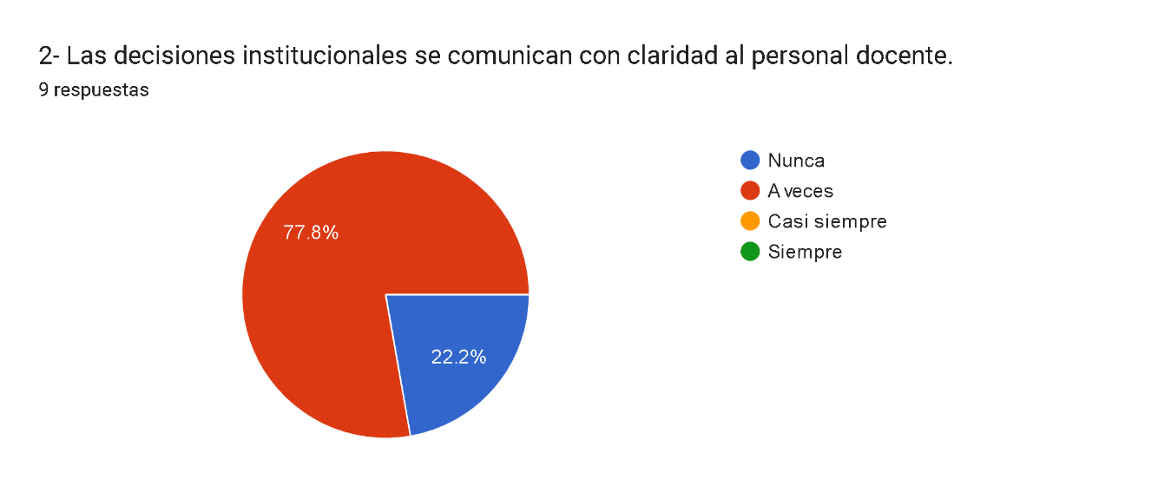
Distribución de las valoraciones del personal docente sobre la comunicación de las decisiones institucionales.

Nota: Elaboración propia

A partir de los datos presentados en la Figura 1, se evidencia que la comunicación de las decisiones institucionales no logra consolidarse como una práctica permanente, ya que no se registran valoraciones en las categorías superiores de la escala (“casi siempre” y “siempre”). Este patrón de respuestas permite interpretar que, si bien existen mecanismos formales de comunicación, estos se activan de forma ocasional, dependiendo de situaciones específicas, y no responden a una lógica continua de gestión educativa.
La predominancia de valoraciones intermedias (“a veces”) adquiere especial relevancia desde una perspectiva institucional, ya que sugiere la ausencia de protocolos claros y sostenidos para la socialización de decisiones. En este contexto, la comunicación interna parece depender más de iniciativas individuales o coyunturales que de procedimientos establecidos, lo cual puede generar vacíos informativos, inconsistencias en la ejecución de acuerdos y dificultades en la articulación del trabajo pedagógico entre los distintos actores del centro educativo.
Este comportamiento se vincula directamente con los resultados de los ítems 1 y 3 del instrumento (véase Figura 4, Anexos), donde también predominan valoraciones intermedias en relación con el ambiente de trabajo colaborativo y los espacios de planificación y evaluación conjunta. En conjunto, estos hallazgos sugieren que la gestión institucional presenta esfuerzos orientados a la coordinación y organización escolar; no obstante, dichos esfuerzos no se consolidan como rutinas institucionales estables que fortalezcan la toma de decisiones compartida y el liderazgo pedagógico.
Desde una perspectiva de gestión educativa, la ausencia de valoraciones en la categoría “siempre” refleja una debilidad estructural en los procesos de comunicación interna, la cual puede incidir negativamente en la coherencia de las acciones pedagógicas y en la articulación efectiva entre los distintos actores institucionales. Esta situación resulta especialmente relevante si se considera que una comunicación clara y sistemática constituye un eje fundamental para promover la participación familiar, el seguimiento académico del estudiantado y la mejora continua de los procesos de enseñanza y aprendizaje.
De acuerdo con los resultados obtenidos, la participación familiar en las actividades escolares de la institución se manifiesta de manera limitada y discontinua. Como se evidencia en la Tabla 2 y la Figura 2, la mayoría del personal docente sitúa la participación de las familias en niveles intermedios de la escala, mientras que una proporción significativa la ubica en la categoría “nunca”. Esta distribución permite interpretar que el involucramiento familiar no constituye una práctica constante ni sistemática dentro de la dinámica institucional.
Tabla 2
Valoraciones del personal docente sobre la participación familiar en las actividades escolares.
Las familias se involucran activamente en las actividades escolares.
Escala | Número de respuestas
Nunca | 3
A veces | 6
Casi siempre | 0
Siempre | 0
Nota: Elaboración propia a partir de los datos obtenidos mediante el cuestionario aplicado al personal docente del centro Educativo La Navidad, 2025.
Figura 2
Distribución de las valoraciones del personal docente sobre la participación familiar en las actividades escolares.
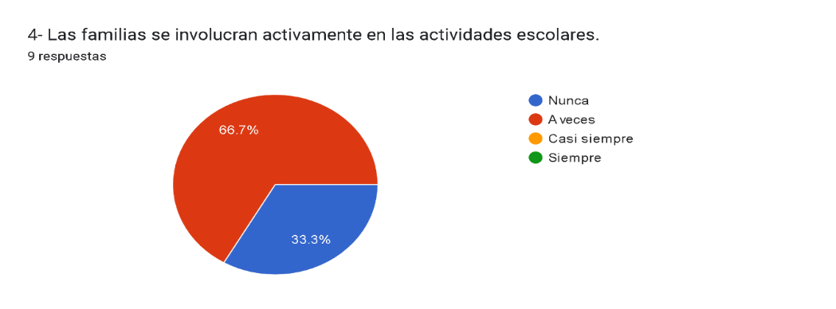
Nota: Elaboración propia
Desde una lectura interpretativa, la predominancia de valoraciones en la categoría “a veces” sugiere que, aunque existen espacios o actividades que posibilitan la participación de las familias, estas se desarrollan de forma esporádica y sin continuidad a lo largo del ciclo lectivo. Esto evidencia que la participación familiar no responde a una planificación institucional sostenida, sino que depende de circunstancias puntuales o convocatorias específicas, lo cual limita su impacto en el acompañamiento educativo del estudiantado.
La presencia de valoraciones en la categoría “nunca” resulta particularmente significativa, ya que los datos evidencian que una parte del personal docente percibe una ausencia total de participación familiar en determinados casos. Esta distribución de respuestas constituye una señal de alerta, pues pone de manifiesto la existencia de barreras que dificultan la vinculación efectiva entre la escuela y el hogar, lo cual afecta el seguimiento del progreso académico del estudiantado y la continuidad del apoyo educativo fuera del aula.
Este comportamiento se ve reforzado al considerar los ítems asociados a esta dimensión (ítems 5, 6 y 7), cuyos resultados globales se presentan en las Figuras 4, 5 y 6 (véase Anexos). En dichos ítems se identifican tendencias similares relacionadas con la comunicación familia–docente, la participación de las familias en la toma de decisiones institucionales y las estrategias orientadas al fortalecimiento del vínculo hogar–escuela. En conjunto, estos resultados evidencian una participación familiar fragmentada, influida por factores contextuales y socioeconómicos propios del entorno rural, que dificultan una presencia más constante de los padres, madres o encargados en la vida escolar.
En este sentido, los hallazgos ponen de manifiesto una brecha entre el reconocimiento institucional de la familia como actor educativo y las condiciones reales que limitan su integración efectiva en los procesos escolares. La limitada participación familiar identificada no solo restringe el acompañamiento académico del estudiantado, sino que también debilita el sentido de corresponsabilidad educativa, elemento fundamental para el fortalecimiento del proceso de enseñanza y aprendizaje en el nivel de primaria.
Asimismo, dentro de la dimensión de gestión educativa institucional, se analizan los resultados correspondientes al ítem 9, el cual indaga si la gestión institucional promueve acciones orientadas a mejorar el aprendizaje del estudiantado. Este aspecto resulta clave para comprender el papel de la gestión educativa como eje articulador de los procesos pedagógicos y su relación con el rendimiento académico, en concordancia con el objetivo general de la investigación.
Tabla 3
Valoraciones del personal docente sobre las acciones de la gestión institucional orientadas a la mejora del aprendizaje del estudiantado.
La gestión institucional promueve acciones orientadas a mejorar el aprendizaje del estudiantado.
Escala | Número de respuestas
Nunca | 2
A veces | 6
Casi siempre | 1
Siempre | 0
Nota: Elaboración propia a partir de los datos obtenidos mediante el cuestionario aplicado al personal docente del centro Educativo La Navidad, 2025.
Figura 3
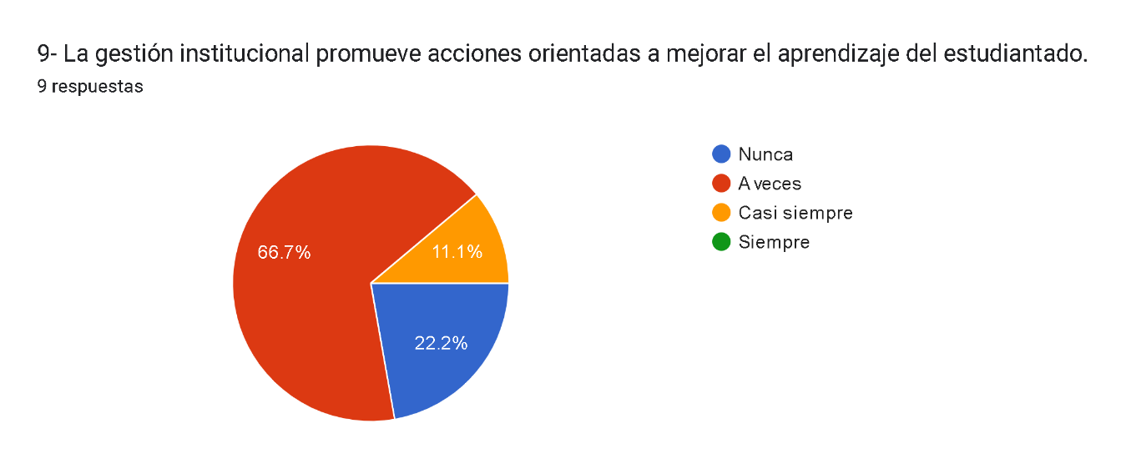
Valoraciones del personal docente sobre las acciones de la gestión institucional orientadas a la mejora del aprendizaje del estudiantado.

Nota: Elaboración propia

A partir de los resultados presentados en la Tabla 3 y su representación en la Figura 3, se identifica que la percepción del personal docente respecto a las acciones institucionales orientadas a mejorar el aprendizaje se concentra mayoritariamente en la categoría “a veces”. Esta distribución de respuestas evidencia que dichas acciones no se desarrollan de manera sostenida ni sistemática, sino que responden a esfuerzos puntuales que no logran consolidarse como prácticas permanentes de la gestión educativa.
La presencia de valoraciones en la categoría “nunca”, aunque en menor proporción, resulta relevante, ya que los datos muestran que una parte del personal docente no identifica acciones claras de la gestión institucional dirigidas al fortalecimiento del aprendizaje. Este comportamiento sugiere debilidades en la planificación, el seguimiento y la evaluación de las estrategias pedagógicas institucionales, lo cual puede limitar el impacto de la gestión educativa en los resultados académicos del estudiantado.
Asimismo, la escasa presencia de respuestas en la categoría “casi siempre” y la ausencia total de valoraciones en “siempre” indican que las acciones orientadas a la mejora del aprendizaje no se implementan de forma continua ni homogénea en la institución. Esta situación evidencia que la gestión educativa aún no se posiciona como un factor constante de mejora, sino como un conjunto de acciones intermitentes que dependen de iniciativas específicas y no de una planificación institucional sostenida.
En conjunto, los hallazgos asociados a este ítem refuerzan la idea de que la gestión educativa del Centro Educativo La Navidad presenta avances parciales en la promoción del aprendizaje; sin embargo, dichos avances no se consolidan como prácticas sistemáticas, lo que limita su capacidad para impactar de forma sostenida en los procesos de enseñanza y aprendizaje.
Al integrar la información proveniente de la totalidad del instrumento aplicado, se identifica un patrón consistente en las tres dimensiones analizadas. En la gestión educativa institucional, los ítems vinculados al trabajo colaborativo, la planificación conjunta y las acciones orientadas al aprendizaje se concentran mayoritariamente en valoraciones intermedias (“a veces”), lo que evidencia la existencia de prácticas institucionales que, aunque presentes, no se desarrollan de manera sistemática ni se consolidan como parte de la rutina organizacional del centro educativo.
En cuanto a la participación familiar, los resultados reflejan limitaciones persistentes en la comunicación escuela–hogar, la participación de las familias en la toma de decisiones y el fortalecimiento del vínculo institucional, configurando una relación discontinua y con bajo nivel de corresponsabilidad sostenida. Esta situación contrasta con los hallazgos de la dimensión de rendimiento académico, donde los ítems 8 y 10 presentan valoraciones altas y homogéneas, lo que evidencia un consenso docente respecto a la influencia positiva del acompañamiento familiar en la motivación y los resultados escolares del estudiantado.
Esta brecha entre el reconocimiento de la importancia del apoyo familiar y las condiciones reales para su integración activa en la dinámica institucional se ve respaldada por la información presentada en la Figura 4 y en las Figuras 5 y 6 (véase Anexos), las cuales permiten visualizar de manera global los patrones de respuesta del instrumento y consolidan la interpretación integral de los resultados obtenidos.
Discusión
Los hallazgos obtenidos permiten confrontar el planteamiento del problema y los objetivos de la investigación con la realidad institucional del Centro Educativo La Navidad. En relación con la gestión educativa, los resultados muestran que las acciones orientadas a la organización institucional, la comunicación y el liderazgo pedagógico se desarrollan de manera parcial, lo que confirma que la gestión educativa aún no se consolida como un eje sistemático capaz de promover procesos sostenidos de mejora del aprendizaje, tal como se planteó en el problema de investigación.
En cuanto a la participación familiar, los resultados evidencian una vinculación limitada y discontinua de las familias con la vida escolar, lo que responde directamente a la pregunta generadora sobre el papel de la gestión educativa en la promoción de la participación familiar. La baja frecuencia de comunicación, la escasa participación en la toma de decisiones y la ausencia de estrategias institucionales consolidadas reflejan que la gestión educativa no ha logrado articular mecanismos efectivos que favorezcan una corresponsabilidad activa entre escuela y hogar.
No obstante, al confrontar estos resultados con el objetivo general del estudio, se observa una situación contrastante: existe un consenso claro por parte del personal docente respecto a la influencia positiva del acompañamiento familiar en la motivación y el rendimiento académico del estudiantado. Esta discrepancia entre el reconocimiento del valor del apoyo familiar y las limitaciones reales para promover su participación activa pone en evidencia un desafío central para la gestión educativa del centro.
En este sentido, la confrontación entre los hallazgos y los objetivos del estudio permite comprender que las condiciones institucionales actuales influyen de manera directa en la relación entre gestión educativa, participación familiar y rendimiento académico, aspecto que resulta coherente con el planteamiento del problema que dio origen a la investigación.
Conclusiones
La gestión educativa del Centro Educativo La Navidad se encuentra vinculada con la promoción de la participación familiar y con el rendimiento académico del estudiantado; sin embargo, los resultados del estudio evidencian que las acciones institucionales orientadas al aprendizaje se desarrollan de manera parcial y no sistemática, lo que limita su consolidación como prácticas sostenidas de mejora continua.
La participación familiar en la institución se manifiesta de forma irregular, situación que incide en el acompañamiento académico y la motivación del estudiantado. Los datos obtenidos confirman la existencia de debilidades en la comunicación escuela–hogar y en la inclusión de las familias en los procesos de toma de decisiones, lo cual restringe el desarrollo de una corresponsabilidad educativa sostenida.
Los resultados del estudio muestran que el rendimiento académico del estudiantado se encuentra asociado al interés y apoyo brindado desde el hogar, así como a las acciones de gestión educativa implementadas por la institución. La evidencia empírica obtenida permite afirmar que una gestión educativa articulada y contextualizada constituye un factor relevante en el favorecimiento del aprendizaje y la calidad educativa en contextos rurales.

REFERENCIAS
Amay, F. P. Z., Mena, C. P. V., & Mena, L. P. V. (2023). Una Revisión Teórica de la Gestión Educativa y el Involucramiento de Padres de Familia en los Procesos Formativos. Revista
Multidisciplinaria Investigación Contemporánea, 1(1), 1-23.
https://doi.org/10.58995/redlic.ic.v1.n1.a4
Campó, N. M. (2021). Gestión educativa y liderazgo transformacional de los directivos en
la educación básica regular. Revista Publicando, 8(29), 79-86. https://doi.org/10.51528/rp.vol8.id2191
Cordero de Jiménez, Yoskira Naylett, Chávez Charro, José Mauricio, Recalde Rivera, Priscilla Elizabeth, & Armijos Maya, Carmen Alexandra. (2023). Determinantes del rendimiento académico en estudiantes de posgrado mediante modelo lineal multinivel. Revista Universidad y Sociedad, 15(2), 448-460. http://scielo.sld.cu/scielo.php?script=sci_arttext&pid=S2218-36202023000200448&lng=es&tlng=es.
Echeverría-Fernández, T. M., & Obaco-Soto, E. E. (2021). La participación de los padres y su incidencia en el rendimiento académico de los estudiantes. Praxis, 17(2), 213-225. https://doi.org/10.21676/23897856.3618
Gastello Mathews, Willy. (2024). Relación parental y rendimiento académico de un grupo de estudiantes de primaria en una escuela pública de Lima, Perú. Actualidades Investigativas en Educación, 24(3), 98-132. https://dx.doi.org/10.15517/aie.v24i3.59360
Guevara Alban, G. P., Verdesoto Arguello, A. E., & Castro Molina, N. E. (2020). Metodologías de investigación educativa (descriptivas, experimentales y correlacionales). RECIMUNDO, 4(3), 163–173. https://doi.org/10.26820/recimundo/4.(3).julio.2020.163-173
Hadi, M. M., Martel, C. P., Huayta, F. T., Rojas, C. R., & Arias, J. L. (2023). Metodología de la investigación: Guía para el proyecto de tesis. Instituto Universitario de Innovación Ciencia y Tecnología Inudi Perú. https://doi.org/10.35622/inudi.b.073
Mendoza-Santana, Mayra Isabel, & Cárdenas-Sacoto, José Humberto. (2022). Importancia de la participación familiar en la educación de los estudiantes del nivel inicial. Revista Estudios del Desarrollo Social: Cuba y América Latina, 10(2), . Epub 01 de agosto de 2022. Recuperado en 07 de noviembre de 2025, de http://scielo.sld.cu/scielo.php?script=sci_arttext&pid=S2308-01322022000200024&lng=es&tlng=es.
Prados, M. Á. H., & Muñoz, J. S. Á. (2024). La relación familia-escuela en el contexto rural: influencia de la etapa educativa, repetición de curso y rendimiento académico del alumnado. RELIEVE - Revista Electrónica de Investigación y Evaluación Educativa, 30(2). https://doi.org/10.30827/relieve.v30i2.28833
Zúñiga, P. I. V., Cedeño, R. J. C., & Palacios, I. A. M. (2023). Metodología de la investigación científica: guía práctica. Ciencia Latina Revista Científica Multidisciplinar, 7(4), 9723-9762. https://doi.org/10.37811/cl_rcm.v7i4.7658

ANEXO N°1

INSTRUMENTOS APLICADOS

A – Instrumento Diagnóstico.

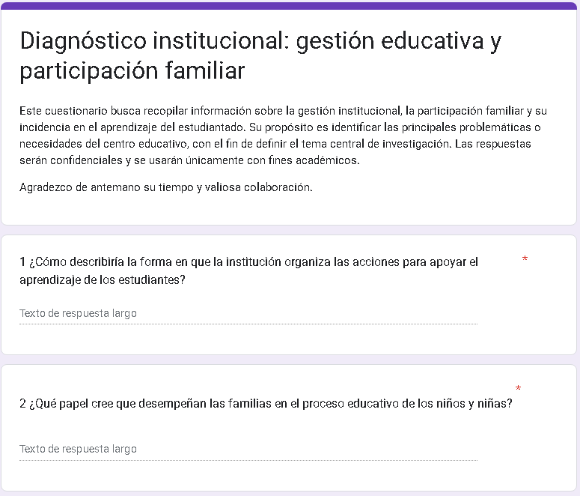

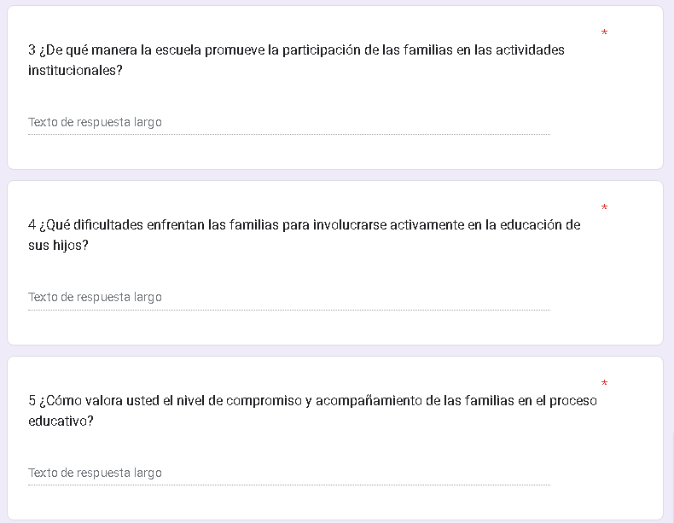

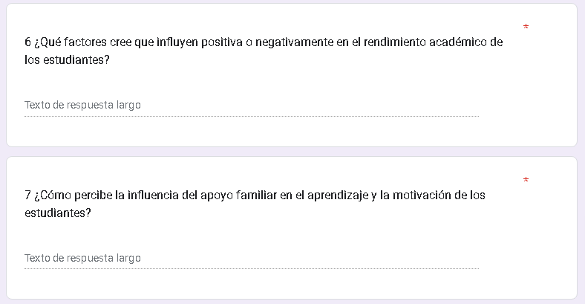

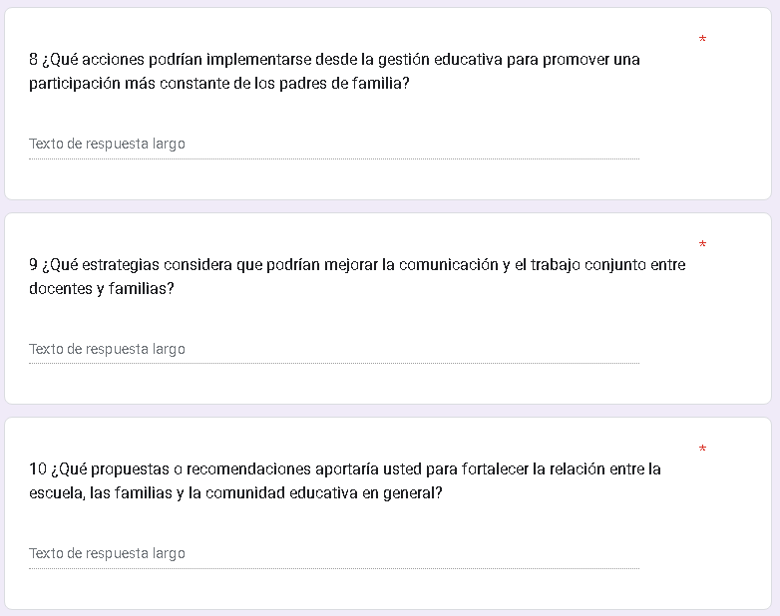

B – Instrumento para la recolección de datos

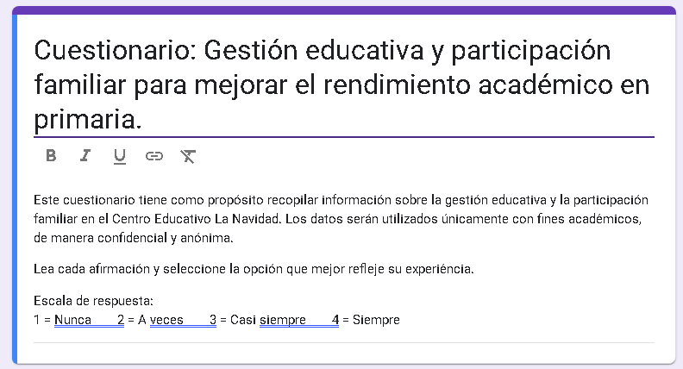

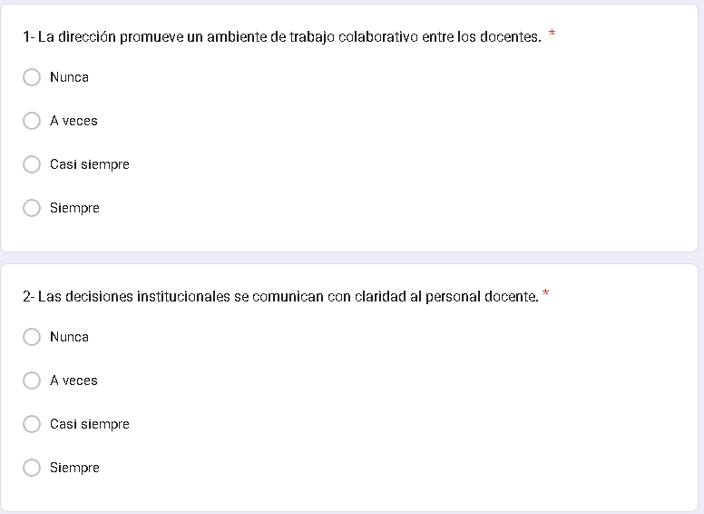

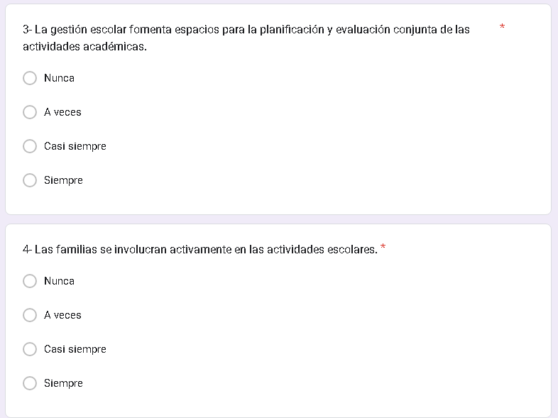

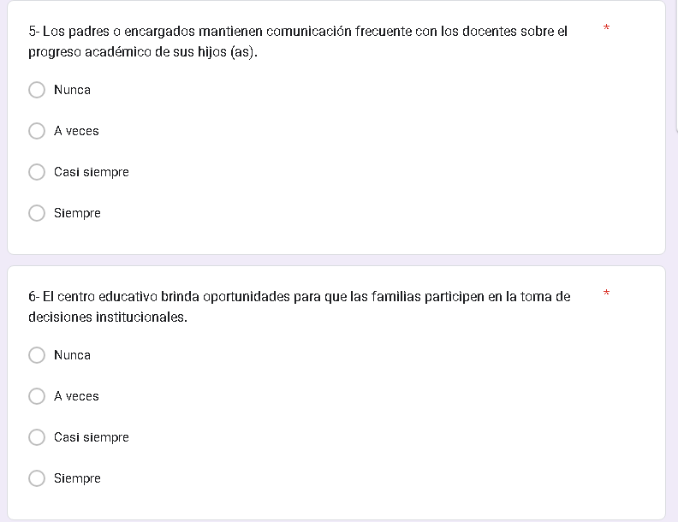

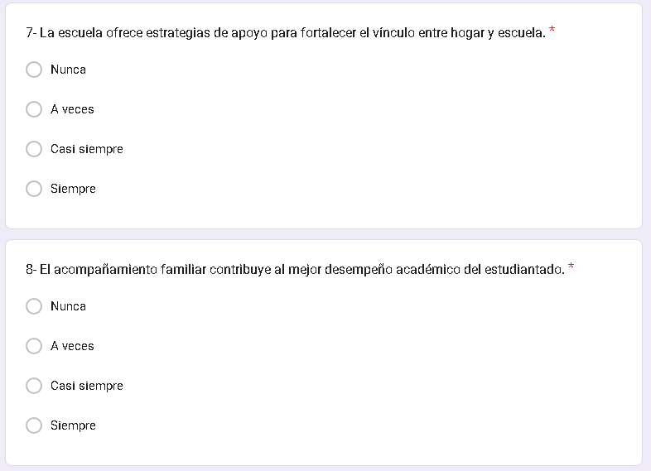

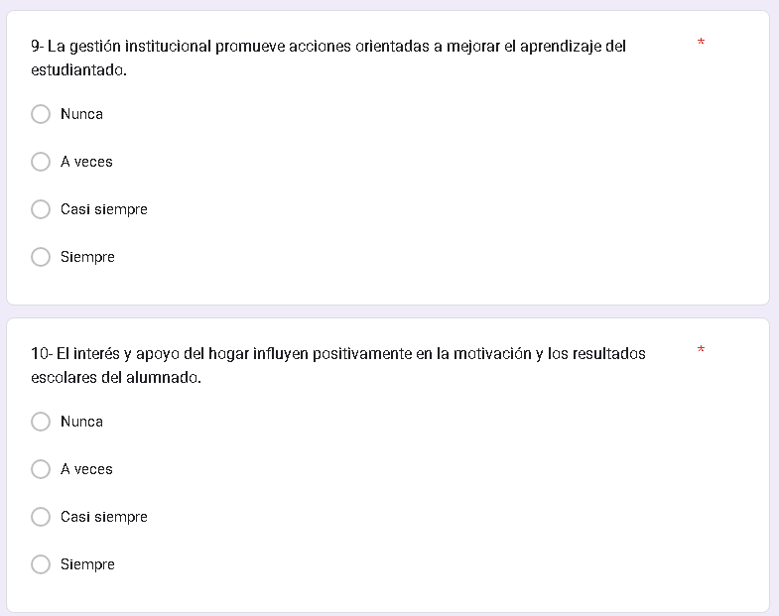

ANEXO N°2

TABLAS Y FIGURAS

Figura 4
Distribución general de respuestas del cuestionario aplicado al personal docente

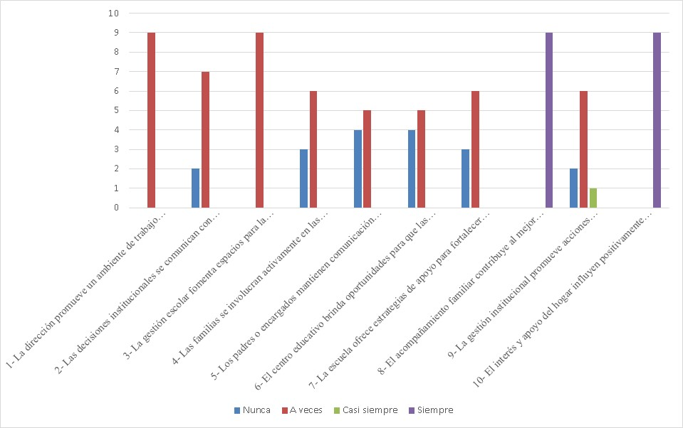

Nota: Elaboración propia a partir de los datos obtenidos del cuestionario tipo Likert aplicado al personal docente del Centro Educativo La Navidad.

Figura 5

Acompañamiento familiar

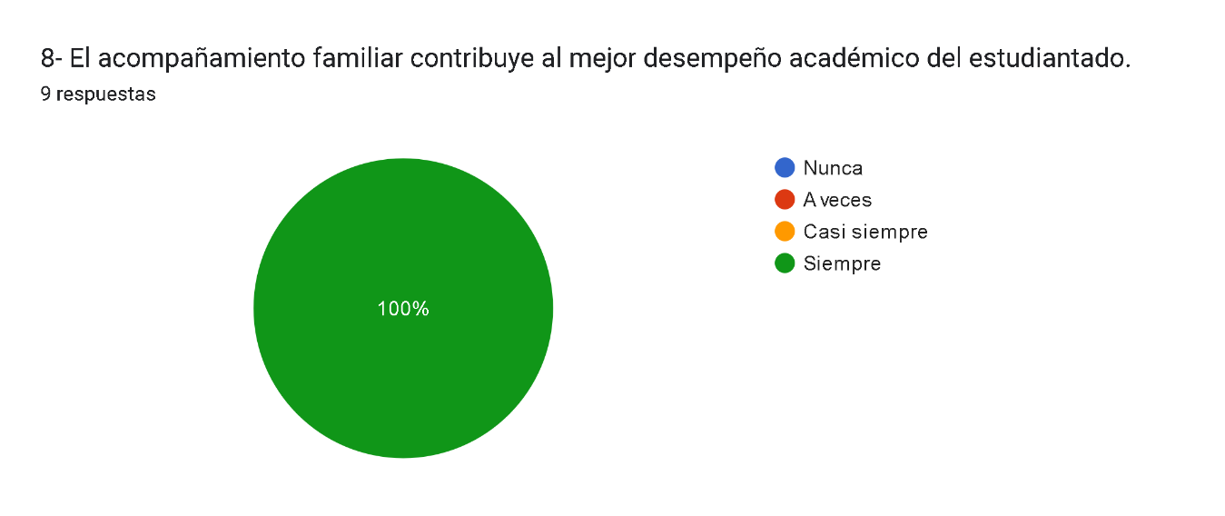

Nota: Distribución de las respuestas del personal docente respecto a la influencia del acompañamiento familiar en el desempeño académico del estudiantado. Elaboración propia a partir del cuestionario tipo Likert aplicado.

Figura 6
Participación familiar en la toma de decisiones en el centro educativo.

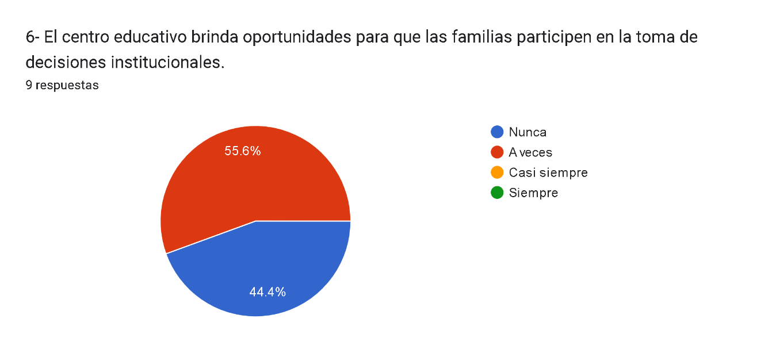

Nota: Distribución de las respuestas del personal docente sobre las oportunidades brindadas a las familias para participar en la toma de decisiones institucionales. Elaboración propia a partir del cuestionario tipo Likert aplicado.

ANEXO N°3

DECLARACIÓN JURADA

